一般社団法人熊本県社会福祉士会主催
2017年度 災害時支援活動者養成研修
本研修では、発災後に求められる専門性とその実際について理解すること
また現地に赴く社会福祉士として、その支援のあり方を学ぶことを目的に
実施します。

日 時：2017年11月18日（土）13時～17時（受付12時30分～）
場 所：九州ルーテル学院大学 4号館（3階）4301教室
熊本市中央区黒髪3－12－16
内 容
- 13:10~13:40講義「災害支援の在り方についてのアンケート集計から見えてくるもの」 災害時支援委員会 小阪 勝己 氏
- 13:40~14:40講義「支援を受け入れた立場から」
西原村地域包括支援センター 中村 洋行 氏
- 14:50~15:50講義「支援に赴いた立場から～被災者支援の心構え～」
災害時支援委員会 紫藤 千子 氏
- 16:00~16:50演習「支援に赴く立場から～被災者支援の心構えについて考える」 災害時支援委員会 田尻 龍一 氏

対 象：社会福祉士
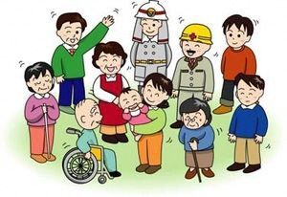
会 費：社会福祉士会会員：2,000円
非会員 ：3,000円
定 員：25名
申込み〆切：2017年11月13日（月）
研修単位：生涯研修制度独自の研修3.3時間
※新生涯研修制度では、生涯研修制度独自の研修・実績の「社会福祉士会が行う研修で認定社会福祉士制度の認証を受けていない研修の参加」として15時間で1単位となります。

参加申込み：FAXかMailでお申込み下さい。

【参加申込書】
FAX：０９６－２８５－７７６２
Mail：kumacsw@lime.plala.or.jp（本用紙を添付し件名に「災害」と入力）

（ふりがな）  氏 名 | □ 会員（№  □ 非会員
勤務先/所属 | 電話番号
【お問合せ】 一般社団法人 熊本県社会福祉士会 （電話）096－285－7761

